秋天的风吹到了衢山岛，快来瞧瞧→行程单
两日一夜短途游，海上瀛洲
产品编号 | j-202107171630 | 出发地 | 浙江省-绍兴市-绍兴县 | 目的地 | 浙江省-舟山市
行程天数 | 2 | 去程交通 | 汽车 | 返程交通 | 汽车
参考航班 | 旅游车
产品亮点 | 走入，领略鲜香之美，（火速围观）一个不想被太多人知道的…「遇见」岸线，与世隔绝的孤传奇，这个季节就应该去 | 民宿｜自由｜日落
产品介绍 | 备 注：16人以上成团，如未成团提前三天通知,敬请谅解！
行程安排
行程详情
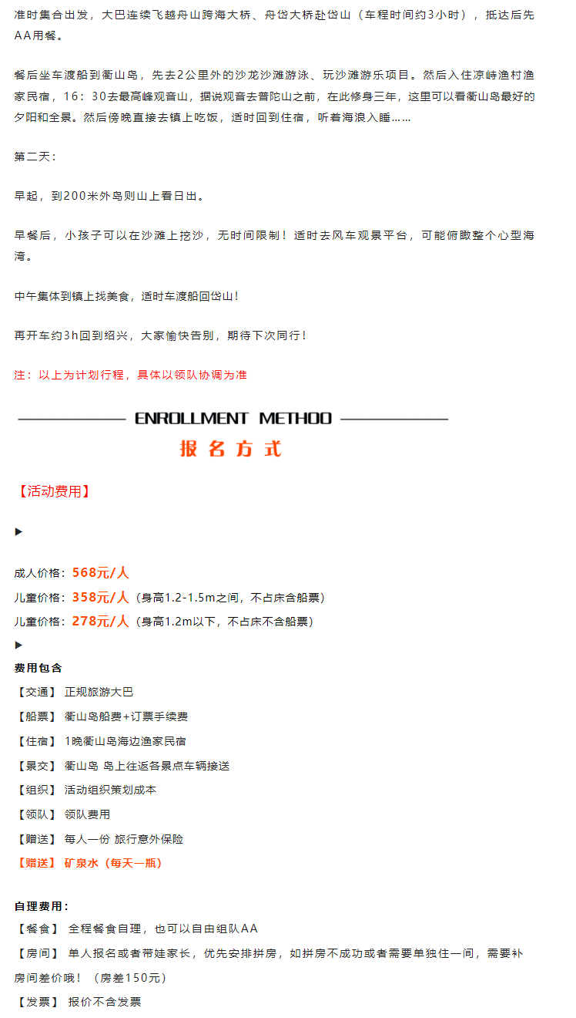

费用说明
费用包含 | 【交通】 正规旅游大巴
费用不包含 | 【餐食】 全程餐食自理，也可以自由组队AA
其他说明
预订须知 | 成人价格：568元/人

